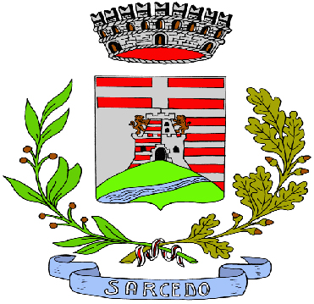    COMUNE DI SARCEDO  (Centro Culturale – Piazza A. Vellere 1)  CORSI DI LINGUE STRANIERE PER ADULTI  INGLESE ● FRANCESE ● TEDESCO ● SPAGNOLO ●  NOVITA' 2013-2014:  INCLUSE NELLE 40 ORE DI LEZIONE,  2 PROIEZIONI IN LINGUA!  INFORMAZIONI GENERALI:  - I corsi sono aperti a tutti, non è richiesto alcun titolo di studio;  - 40 ore di lezione, 1 volta alla settimana della durata di 2 ore;  - Quattro livelli di apprendimento, con un minimo di 12 partecipanti;  - Iscrizione e test di accesso per stabilire il livello di conoscenza della lingua che si svolgeranno mercoledì 18 settembre e martedì 24 settembre 2013 dalle 19:00 alle 21:00 presso il Centro Culturale/Biblioteca di Sarcedo, Piazza A. Vellere (Piano Primo);  - Sede: Centro Culturale/Biblioteca;  - Periodo di svolgimento: da fine ottobre 2013 ad aprile 2014;  - Orario di svolgimento: 20:00-21:00;  - Giorni di lezione: da stabilire in base al corso di lingua scelto e al livello di conoscenza della stessa;  - Conseguimento dell’attestato finale;  - Costo totale: € 150,00 a persona. | Pi | Canterbury School  Ente accreditato presso la Regione Veneto  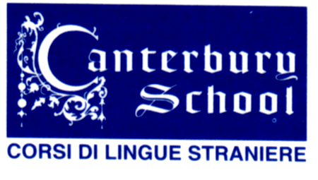  organizza corsi  di lingue straniere  INGLESE ● FRANCESE ● TEDESCO ● SPAGNOLO    INTEGRATI CON IL METODO SUGGESTOPEDICO  La SUGGESTOPEDIA è un metodo di approccio e approfondimento della lingua attraverso mezzi artistici quali il mimo, la drammatizzazione delle situazioni…una serie di attività pratiche, vivaci e personalizzate, mai ripetitive o noiose, atte a porre l’allievo nella condizione di simulare ciò che gli servirà concretamente nel lavoro, nei viaggi, nelle trattative d'affare, nelle richieste di informazioni, etc; a trovarsi preparato nell’affrontare queste odierne situazioni  Via Baccarini, 9 – 36015 Schio (VI)  Tel/Fax 0445 528443  Cell. 348 1380090  e-mail: info@canterburyschool.it  orari segreteria: dalle 08.30 alle 12.30 e dalle 15.00 alle 19.00  .

